Министерство образования Республики Беларусь  
Учреждение образования  
«Брестский государственный технический университет»  
Кафедра ИИТ

Лабораторная работа №4  
По дисциплине: «Проектирование баз знаний»  
Тема: Хранимые процедуры, функции и триггеры в MS SQL Server

Выполнил:  
студент 3 курса  
группы ИИ-21(I)  
Пучинский А.А.

Проверил:  
Савонюк В. А.

Брест 2023

**Цель работы:** создать и проверить на работоспособность хранимые процедуры, функции и триггеры для каждой из таблиц БД

**Вариант 11**

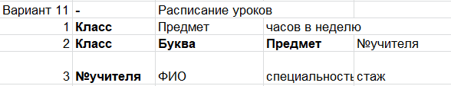

Задание.

1.Изучить материал, приведенный в “К лабораторной работе 4.doc”.

2. На основании логической модели (в соответствии с вариантом Лабораторной работы №1) создать и проверить на работоспособность хранимые процедуры, функции и триггеры для каждой из таблиц БД: реализовать хранимые процедуры, функции и триггеры разных видов для каждой таблицы (не менее 5 на каждую таблицу).

Работаем с таблицами:

Class: ClassSubject:

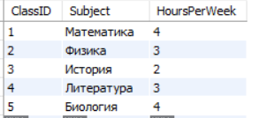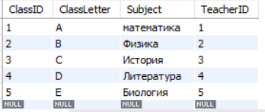

Teacher:

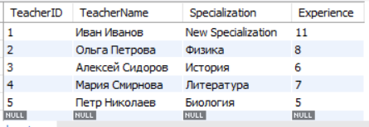

В ходе лабораторной работы, в таблицах будут показаны только изменения.

Хранимые процедуры:

1. Код процедуры:

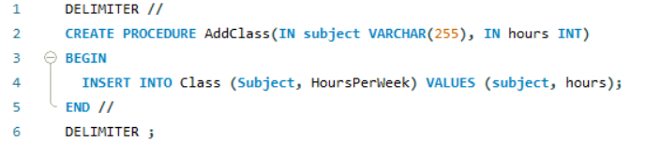Пример использования:

call AddClass(‘Математика’, 5);

результат:

: 

1. Код Процедуры:

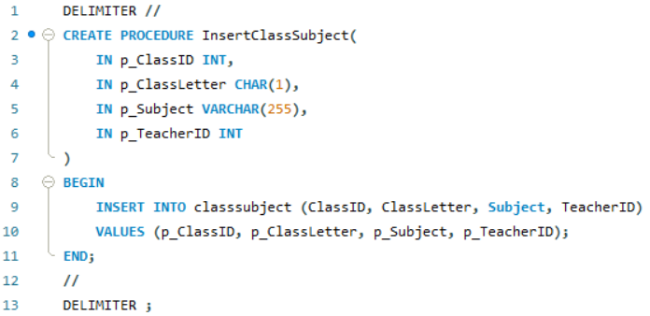

Пример использования:

CALL InsertClassSubject(6, ‘A’, ‘математика’, 1100);

результат:



1. Код процедуры:

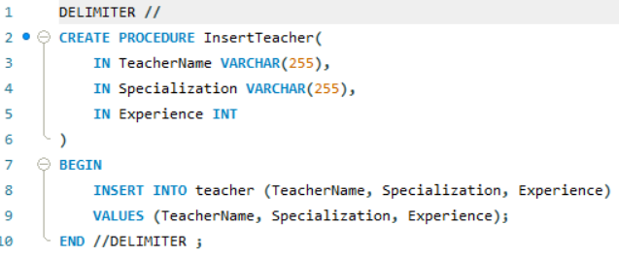

Пример использования:

CALL InsertTeacher('Иван Иванов',’Математика’,10)

Результат:  


Функции:

1. Код функции:

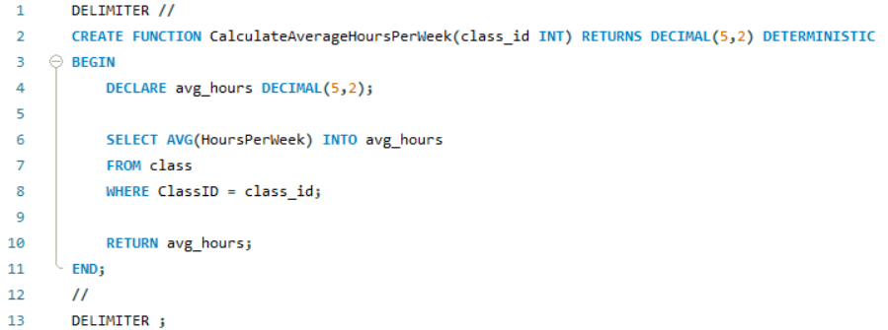

Пример использования:

SELECT CalculateAverageHoursPerWeek(1);

результат:



1. Код функции:

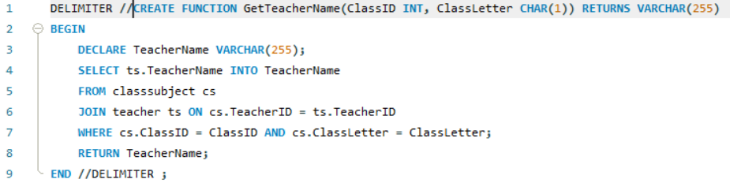

Пример использования:

SELECT GetYeacherName(1, ‘A’);

результат:  
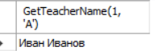

1. Код функции:  
   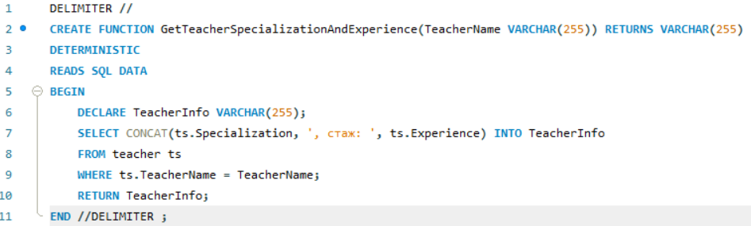

Пример использования:

SELECT GetTeacherSpecializationAndExperience(‘Иван Иванов’) AS TeacherInfo;

Результат:



Триггеры:

1. Код триггера:

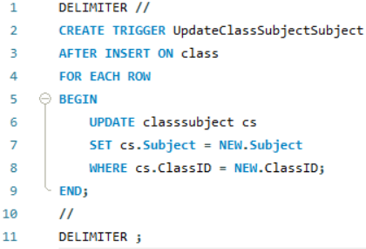

Пример использования:

INSERT INTO class (ClassID, Subject, HoursPerWeek) VALUES (6, ‘математика’, 200);

Результат:



1. Код триггера:

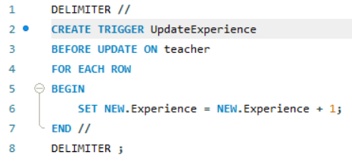

Пример использования:

UPDATE teacher

SET Specialization = ‘New Specialization’

WHERE TeacherID = 1;

результат:



1. Код триггера:

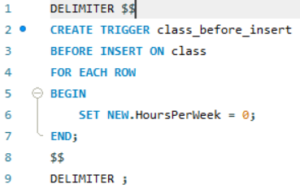

Пример использования:

INSERT INTO class(ClassID, Subject) VALUES (6, ‘New Subject’);

результат:



**Вывод:** Научился создавать и проверять на работоспособность хранимые процедуры, функции и триггеры.